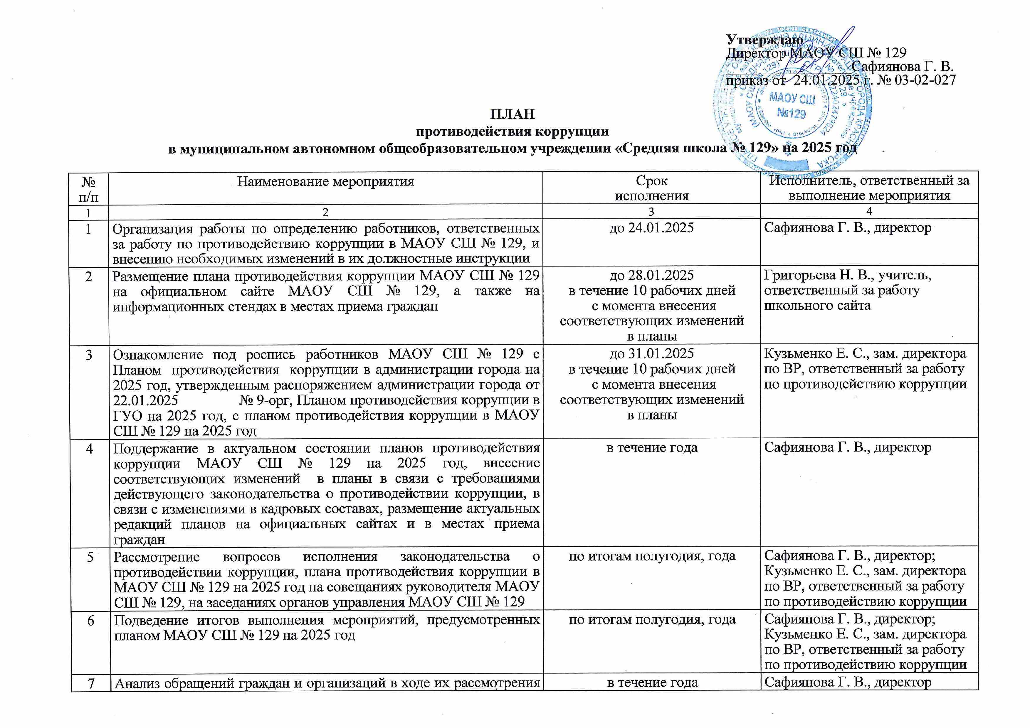

|  |  |  |  |
| --- | --- | --- | --- |
|  | на предмет наличия информации о признаках коррупции в МАОУ СШ № 129. При направлении указанных обращений в правоохранительные, контрольные и надзорные органы – обеспечение получения информации о результатах их рассмотрения и принятых мерах |  |  |
| 8 | Проведение анализа результатов рассмотрения обращений правоохранительных, контрольных и надзорных органов по вопросам нарушения законодательства в области противодействия коррупции и выявленных нарушений в целях своевременного устранения причин и условий, способствующих их совершению в МАОУ СШ № 129 | ежеквартально | Сафиянова Г. В., директор |
| 9 | Обеспечение порядка предоставления руководителем МАОУ СШ № 129 сведений о доходах, расходах, обязательствах имущественного характера, а также сведений о доходах супруги (супруга) и несовершеннолетних детей | до 30.04.2025 | Сафиянова Г. В., директор |
| 10 | Проведение антикоррупционной экспертизы локальных нормативных правовых актов и их проектов в МАОУ СШ № 129 | в течение года | Сафиянова Г. В., директор |
| 11 | Приведение в соответствие с действующим законодательством ранее изданных локальных нормативных правовых актов МАОУ СШ № 129 | в течение года | Сафиянова Г. В., директор |
| 12 | Обеспечение своевременности, полноты и качества принимаемых мер по протестам и требованиям прокурора об изменении нормативных правовых актов в связи с выявленными коррупциогенными факторами в МАОУ СШ № 129 | в сроки, предусмотренные Федеральным законом от 17.01.1992  № 2202-1 «О прокуратуре Российской Федерации» | Сафиянова Г. В., директор |
| 13 | Использование в работе при подготовке к размещению извещения об осуществлении закупки для муниципальных нужд (нужд заказчиков) МАОУ СШ № 129 примерных форм электронных документов, входящих в состав такого извещения, разработанных департаментом муниципального заказа администрации города | в течение года | Сафиянова Г. В., директор |
| 14 | Включение в проект контрактов антикоррупционной оговорки, примерная формулировка которой разработана департаментом муниципального заказа администрации города | в течение года | Сафиянова Г. В., директор |
| 15 | Проведение мероприятий, посвященных Международному дню борьбы с коррупцией (9 декабря) | ноябрь–декабрь  2025 года | Кузьменко Е. С., зам. директора по ВР, ответственный за работу по противодействию коррупции |
| 16 | Размещение информации о наличии и работе «телефона доверия» администрации города, иных материалов антикоррупционной пропаганды на официальном сайте МАОУ СШ № 129 и в местах приема граждан | постоянно  в течение года | Сафиянова Г. В., директор |
| 17 | Проведение плановых (внеплановых) проверок в рамках ведомственного контроля за соблюдением трудового законодательства и иных нормативных правовых актов, содержащих нормы трудового права, с включением в предмет проверок соблюдение и выполнение требований антикоррупционного законодательства при регулировании трудовых правоотношений в МАОУ СШ № 129 | в течение года,  в соответствии с решением о проведении проверки | Сафиянова Г. В., директор |